钛及钛合金生产加工项目
竣工环境保护验收监测报告表

建设单位: 宝鸡瑞钛隆钛业有限公司
编制单位：宝鸡瑞钛隆钛业有限公司
二O二一年九月

表一 建设项目基本情况
建设项目名称 | 钛及钛合金生产加工项目
建设单位名称 | 宝鸡瑞钛隆钛业有限公司
建设项目性质 | 新建 √ 改扩建 技改 迁建
建设地点 | 陕西省宝鸡市高新区宝钛路中段
主要产品名称 | TA2棒材、TC4棒材（民用）
设计生产能力 | 年产TA2棒材200t/a、TC4棒材100t/a
实际生产能力 | 年产TA2棒材200t/a、TC4棒材100t/a
建设项目环评时间 | 2020.6 | 开工建设时间 | 2020.10
调试时间 | 2020.11 | 验收现场监测时间 | 2021.09.08
环评报告表  审批部门 | 宝鸡市生态环境局高新分局 | 环评报告表  编制单位 | 宝鸡青润生态环境科技有限公司
环保设施设计单位 | / | 环保设施施工  单位 | 宝鸡瑞钛隆钛业有限公司
投资总概算 | 130万元 | 环保投资总概算 | 6.1万元 | 比例 | 4.7%
实际总概算 | 130万元 | 环保投资 | 13万元 | 比例 | 10%
验收监测依据 | （1）《中华人民共和国环境保护法》 2015年1月1日；  （2）《中华人民共和国水污染防治法》 2018年1月1日；  （3）《中华人民共和国大气污染防治法》 （2018年修订）；  （4）《中华人民共和国环境噪声污染防治法》 2018年12月29日修订；  （5）《中华人民共和国固体废弃物污染环境防治法》 2020年9月1日；  （6）《国务院关于修改〈建设项目环境保护管理条例〉的决定》（2017年7月16日中华人民共和国国务院令第682号）；  （7）《建设项目竣工环境保护验收暂行办法》（国环规环评［2017］4号）；  （8）《建设项目竣工环境保护验收技术指南 污染影响类》（生态环境部公告 2018年 第9号，2018年5月15日）；  （9）《宝鸡瑞钛隆钛业有限公司钛及钛合金生产加工项目环境影响报告表》宝鸡青润生态环境科技有限公司（2020年5月）；  （10）宝鸡市生态环境局高新分局《关于宝鸡瑞钛隆钛业有限公司钛及钛合金生产加工项目环境影响报告表的批复》高新环函（2020）235号；  （11）其他相关资料。
验收监测评价标准、标号、级别、限值 | - 焊接烟尘、抛光粉尘、激光切割烟尘颗粒排放执行《大气污染物综合排放标准》（GB16297-1996）表2中无组织排放监控浓度限值标准；  标准限值如下：  表1-1 颗粒物执行排放标准限值  - 厂界噪声执行《工业企业厂界环境噪声排放标准》（GB 12348-2008）中2类以及4类标准限值。  具体标准值如下：  表1-2 环境噪声排放标准  （3）固体废物执行《一般固体废弃物贮存、处置场污染控制标（GB 18599-2001）》及2013年修改单中有关规定，危险废物按照《危险废物贮存污染控制标准（GB 18597-2001）》及2013年修改单中有关规定执行。
  工序 | 执行标准 | 污染物 |  | 标准限值
  焊接  抛光  激光切割烟尘 | 《大气污染物综合排放标准》（GB16297-1996） | 无组织  颗粒物 | 厂界外 | 1.0mg/m³
  指标 |  |  | 时段
   |  |  | 昼间 | 夜间
  《工业企业厂界环境噪声排放标准》（GB 12348-2008） | 2类 | 南、西、北厂界 | 60 | 50
  《工业企业厂界环境噪声排放标准》（GB 12348-2008） | 4类 | 东厂界 | 70 | 55
表二
一、工程建设内容
项目名称：钛及钛合金生产加工项目
建设单位：宝鸡瑞钛隆钛业有限公司
项目性质：新建
建设规模：本项目租赁现有厂房，建设办公楼、一车间800m²、二车间420m²，并配备环保设备，建设钛及钛合金生产加工生产线，年产钛及钛合金棒材300。
占地面积：占地面积2090m²
劳动定员及工作制度：本项目劳动定员8人，年生产天数300天，每天生产8小时，一班制。
地理位置：本项目位于宝鸡市高新区宝钛路中段，项目东侧为宝钛路，南侧为陕西锦瀚稀贵金属有限公司，西侧为锻造公司，北侧为物流园。
具体地理坐标为（东经107.261217°、北纬34.316035°）。
- 项目主要建设内容详见表2-1。
表2-1 项目主要建设内容一览表
项目名称 |  |  | 环评建设内容及规模 |  | 实际建设内容及规模 |  | 一致性
主体  工程 | 抛光车间 |  | 一层，钢架结构，建筑面积约为800m²。主要设备包括：抛光机、液压机、无心车床、锯床等。 |  | 一层，钢架结构，建筑面积约为800m²。主要设备包括：抛光机、液压机、无心车床、锯床等。 |  | 一致
主体  工程 | 切割车间 |  | 一层，钢架结构，建筑面积约为420m²。设有原料区、成品区。主要设备包括：抛光机、退火炉、无心车床、斜辊校等。 |  | 一层，钢架结构，建筑面积约为420m²。设有原料区、成品区。主要设备包括：未建设抛光机、退火炉、无心车床、斜辊校；增加激光切割机1台、焊机1台。 |  | 厂房结构用途未变化，设备发生变化
辅助工程 | 办公区 |  | 占地面积300m²， |  | 占地面积300m² |  | 一致
辅助工程 | 储存区 |  | 位于二车间内，面积约为50m²，主要同于储存原料及成品。 |  | 位于二车间内，面积约为50m²，同于储存原料及成品。 |  | 一致
公用工程 | 给水 |  | 市政自来水管网 |  | 市政自来水管网 |  | 一致
公用工程 | 排水 |  | 生活污水经厂区化粪池预处理后排污市政污水管网 |  | 生活污水经厂区化粪池预处理后排污市政污水管网 |  | 一致
公用工程 | 供电 |  | 高新区供电电网供给 |  | 高新区供电电网供给 |  | 一致
环保工程 | 废气 | 抛光 |  | 使用水抛光机，设备自带水循环除尘系统，抛光粉尘经处理后无组织排放。 |  | 使用水抛光机，设备自带水循环除尘系统，抛光粉尘经处理后无组织排放。 | 一致
环保工程 | 废气 | 焊接 |  | 焊接烟尘经焊烟净化器处理后无组织排放。 |  | 焊接烟尘经焊烟净化器处理后无组织排放。 | 一致
环保工程 | 废气 | 激光切割 |  |  |  | 激光切割机二台，增设密闭工位、完善除尘设施，粉尘经水处理后无组织排放 | 增加
环保工程 | 废水 |  | 废水经化粪池预处理后，由市政污水管网排放至宝鸡市高新区污水处理厂集中处理。 |  | 废水经化粪池预处理后，由市政污水管网排放至宝鸡市高新区污水处理厂集中处理。 |  | 一致
环保工程 | 噪声 |  | 生产设备布置于室内，  设基础减振等措施。 |  | 生产设备布置于室内，  设基础减振等措施。 |  | 一致
环保工程 | 固体废物 |  | 1、废边角料、不合格品、废氧化皮一般固废收集后外售；  2、废机油、废液压油、废切削液等危险废物依托厂区原有危废暂存间暂存，占地面积约10m²，交有资质单位进行处置。 |  | 1、废边角料、不合格品、废氧化皮一般固废收集后外售；  2、废机油、废液压油、废切削液等危险废物依托厂区原有危废暂存间暂存，占地面积约10m²，危废交由陕西宝鸡恒兴石化科技有限公司处置。 |  | 一致
（2）本项目主要设备见下表2-2。
表2-2 主要生产设备一览表
序号 | 名称 | 单位 | 环评阶段设计数量 | 实际数量
1 | 无心车床130型、60型 | 台 | 2 | 2
2 | 沙袋抛光机160型 | 台 | 1 | 1
3 | 水式抛光机 | 台 | 1 | 1
4 | 锯床GB4240、GB4230 | 台 | 2 | 2
5 | 氩弧焊机 | 台 | 1 | 1
6 | 退火炉 | 台 | 1 | 0
7 | 液压机 | 台 | 1 | 1
8 | 斜辊校直机 | 台 | 3 | 0
9 | 无心磨床 | 台 | 1 | 0
10 | 普车6140 | 台 | 2 | 1
11 | 激光切割机2000w | 台 | / | 1
12 | 激光焊机1500w | 台 | / | 1
13 | 电焊机 | 台 | / | 1
14 | 无心车床135型 | 台 | / | 1
三、工程变更情况
本项目变更如下：
变更情况 | 环评阶段 | 实际建设阶段
生产设备增加 | 生产设备15台 | 环评设计15台设备，5台未购置，另外增加4台设备
生产设备变更详细清单如下：
序号 | 名称 | 单位 | 环评阶段设计数量 | 实际数量
1 | 无心车床130型、60型 | 台 | 2 | 2
2 | 沙袋抛光机160型 | 台 | 1 | 1
3 | 水式抛光机 | 台 | 1 | 1
4 | 锯床GB4240、GB4230 | 台 | 2 | 2
5 | 氩弧焊机 | 台 | 1 | 1
6 | 退火炉 | 台 | 1 | 未购置
7 | 液压机 | 台 | 1 | 1
8 | 斜辊校直机 | 台 | 3 | 未购置
9 | 无心磨床 | 台 | 1 | 未购置
10 | 普车6140 | 台 | 2 | 1
11 | 激光切割机2000w | 台 | / | 增加1台
12 | 激光焊机1500w | 台 | / | 增加1台
13 | 电焊机 | 台 | / | 增加1台
14 | 无心车床135型 | 台 | / | 增加1台
15 | 合 计 | 台 | 15 | 14
本项目实际建设内容、性质、地点、规模、生产工艺、主要环保设施逐一核实，无重大变更，符合《建设项目竣工环境保护验收暂行办法》（国环规环评［2017］4号）的要求，因此可以纳入环境保护验收管理。
四、验收范围
本次验收范围为宝鸡瑞钛隆钛业有限公司钛及钛合金生产加工项目环评及其批复各项主体工程、环境保护措施。
五、原辅材料消耗及水平衡
1、原辅料消耗
本项目主要原、辅材料消耗见表2-3。
表2-3 项目原辅材料消耗一览表
序号 | 名称 | 单位 | 年消耗量
1 | 毛料钛棒 | t/a | 310
2 | 机油 | kg/a | 50
3 | 钛焊丝 | kg/a | 20
4 | 氩气 | kg/a | 75
5 | 液压油 | t/a | 0.17
6 | 切削液 | t/a | 0.15
7 | 抛光砂轮片 | 个/a | 100
- 水平衡
项目生产用水主要为抛光机设备水循环除尘用水和切削液配比水。
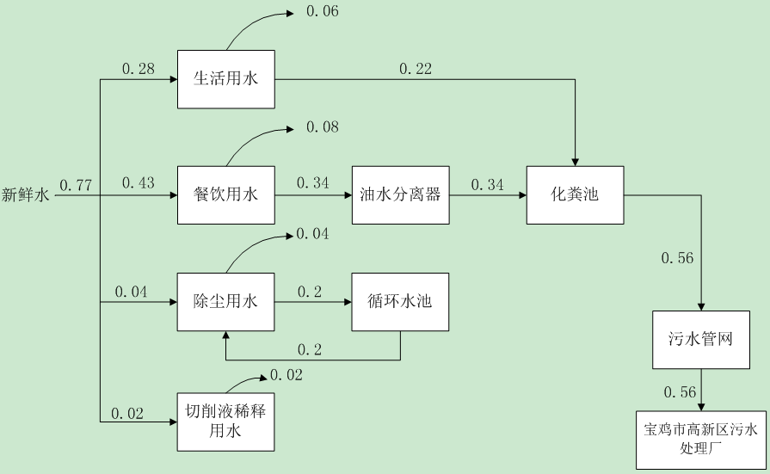
六、主要工艺流程及产物环节（附处理工艺流程图，标出产污节点）
1、工艺流程
本项目与原有生产线之间的关联如下图所示
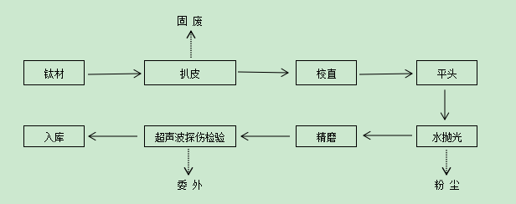
图4 工艺流程图
1、生产工艺流程说明：
①扒皮：本项目以TA2、TC4钛棒为原材料，外购原料存入车间原材料区备用。将钛棒放入无心车床进行扒皮去除钛棒表面缺陷。
②校直：冷校与加热退火工序分开进行，其中ø40以上钛棒使用冷校，ø40以下钛棒使用退火炉加热斜辊校直，退火炉使用电加热，冷却降温方式为空气降温。
③校直：冷校与加热退火工序分开进行，其中ø40以上钛棒使用冷校，ø40以下钛棒使用退火炉加热斜辊校直，退火炉使用电加热，冷却降温方式为空气降温。
③平头：将冷却后的钛棒两头在锯床上进行平头。
④抛光：将钛棒放入抛光机抛光使产品光滑。
⑤精磨：抛光后的钛棒再次在无心磨床中进行精磨。
⑥超声波探伤检验（委外）：将加工好的钛棒放入产品区经超声波探伤检验合格后入库待售。
2、生产过程中产生的污染因素
本项目在生产过程中产生的污染因素如下：
⑴废气：抛光粉尘、焊接烟尘。
⑵废水：生活污水。
⑶噪声：焊机、抛光机、激光切割、磨床等产生的机械噪声。
⑷固废：废边角料、不合格品；水抛光沉渣；废氧化皮；废机油、废液压油、废切削液；生活垃圾。
3、产污环节
（1）废水
本项目无生产废水产生。现有生活污水经化粪池处理后排至市政污水管网，最终排至宝鸡市高新区污水处理厂。
（2）废气
本项目大气污染物主要为抛光过程以及激光切割过程产生一定量的粉尘。
（3）噪声
本项目噪声主要来自于抛光机、激光切割、磨床等生产设备工作产生的机械噪声。
（4）固体废物
本项目运行产生的固体废物主要为加工过程中产生的废边角料、不合格品、水抛光沉渣、废氧化皮等一般固体废物以及废机油、废液压油、废切削液等危险废物。

表三
一、主要污染源、污染物处理和排放
（1）废水
本项目生活污水经化粪池处理后排至市政污水管网，最终排至宝鸡市高新区污水处理厂。生产废水产循环使用，无外排。
（2）废气
本项目大气污染物主要为抛光过程以及激光切割过程产生一定量的粉尘等。
防治措施：
①全密闭生产车间，抛光工序设置抛光采用水抛光机，抛光水循环使用不外排，抛光粉尘经水除尘后以无组织形式排放。
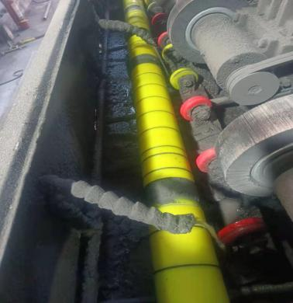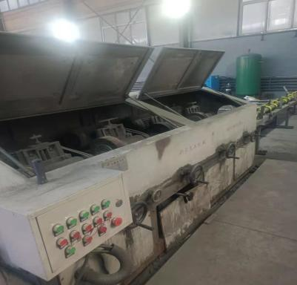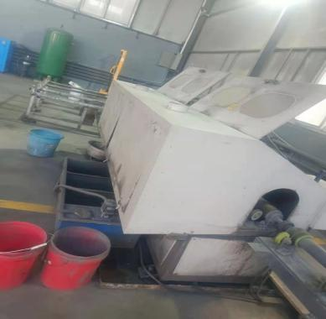
②激光切割工序，设备自带除尘设施，密闭式工位+滤芯式除尘设施处理后无组织排放。 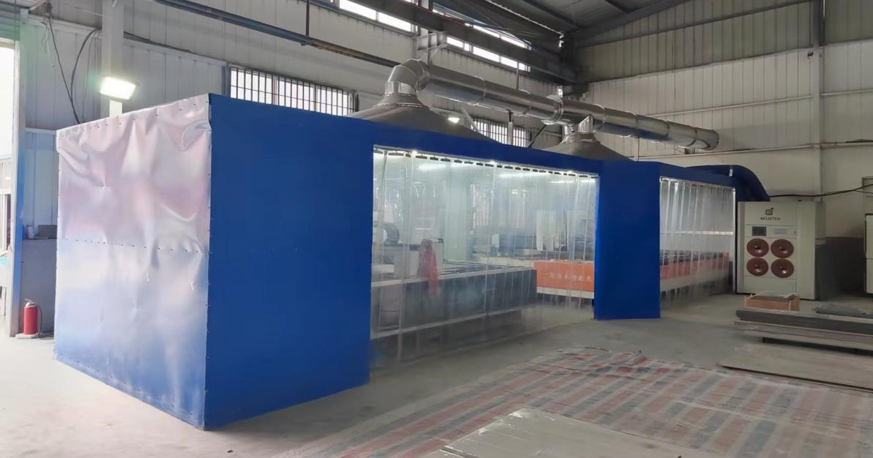
（3）噪声
本项目噪声主要来自于抛光机、激光切割、磨床等生产设备工作产生的机械噪声。
防治措施：
①将设备安装于车间内，通过墙体隔声措施降低噪声排放；
②通过基础减振等降噪措施。
表3-2 噪声源及治理措施表
序号 | 名称 | 位置 | 治理措施 | 备注
1 | 抛光机 | 车间内 | 厂房隔声等 | /
2 | 锯床 | 车间内 | 厂房隔声、基础减震等 | /
3 | 普车 | 车间内 | 厂房隔声等 | /
4 | 激光切割 | 车间内 | 厂房隔声、基础减震等 | /
5 | 无心磨床 | 车间内 | 厂房隔声、基础减震等 | /
（4）固体废物
本项目运行产生的固体废物主要为加工过程中产生的废边角料、不合格品、水抛光沉渣、废氧化皮等一般固体废物以及废机油、废液压油、废切削液等危险废物。
防治措施：

（1）废边角料、不合格品、水抛光沉渣、废氧化皮等一般固体废物交由有资质物资回收单位处置；
（2）废机油、废液压油、废切削液等暂存于厂区现有的危废暂存间内，交由陕西宝鸡恒兴石化科技有限公司处置，已签订了危废处置协议；危废间建设满足“三防”要求，各危险废物分类暂存，地面硬化防渗并设置托盘，危废进出台账、记录真实完整，危废管理制度及标识均已落实，危废暂存间建设基本满足《危险废物贮存污染控制标准》（GB18597-2001）及2013修改单中的有关规定。
（3）不新增劳动定员，无新增生活垃圾产生。
表3-3 固体废物产生量及去向一览表
类别 | 污染源 | 污染物 | 排放量 | 环评阶段措施 | 实际建设措施 | 排放去向
一般固废 | 原料加工 | 废边角料  不合格品 | 3.4t/a | 存于一般固废暂存区域，  收集后外售 | 存于一般固废暂存区域，  收集后外售 | 外售
一般固废 | 原料加工 | 废氧化皮 | 6.2t/a | 存于一般固废暂存区域，  收集后外售 | 存于一般固废暂存区域，  收集后外售 | 外售
一般固废 | 废气治理 | 水抛光沉渣 | 0.35t/a | 存于一般固废暂存区域，  收集后外售 | 存于一般固废暂存区域，  收集后外售 | 外售
一般固废 | 生活日常 | 生活垃圾 | 1.06t/a | 存于一般固废暂存区域，  收集后外售 | 存于一般固废暂存区域，  收集后外售 | 外售
危险废物 | 生产  车间 | 废机油 | 0.015t/a | 依托厂区原有危废暂存间暂存，交由有资质的单位处置。 | 依托原有危废暂存间，交由陕西宝鸡恒兴石化科技有限公司处置。 | 陕西宝鸡恒兴石化科技有限公司
危险废物 | 生产  车间 | 废液压油 | 0.017t/a | 依托厂区原有危废暂存间暂存，交由有资质的单位处置。 | 依托原有危废暂存间，交由陕西宝鸡恒兴石化科技有限公司处置。 | 陕西宝鸡恒兴石化科技有限公司
危险废物 | 生产  车间 | 废切削液 | 0.923t/a | 依托厂区原有危废暂存间暂存，交由有资质的单位处置。 | 依托原有危废暂存间，交由陕西宝鸡恒兴石化科技有限公司处置。 | 陕西宝鸡恒兴石化科技有限公司
二、监测点位布置
2021年09月08日，委托陕西本来检测科技有限公司对本项目进行了现场监测，根据污染物排放状况结合监测时段气象参数。
监测点位布置图如下图所示。
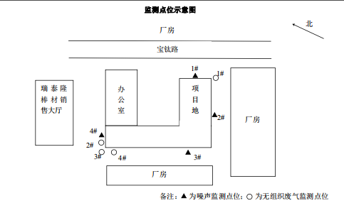
图3-5 监测点位布置图
三、环保投资情况
本项目实际环保总投入13万元，具体环保投入见表3-4。
表3-4 环保投资一览表类
类别 | 环评主要设施 |  | 环评估算（万元） | 实际建设设施 | 实际投资（万元）
废水 | 油水分离器1个 |  | 0.1 | 油水分离器1个 | 0.1
废水 | 化粪池1个 |  | 3.0 | 化粪池1个 | 1.0
噪声 | 基础减振、厂房隔声 |  | 0.5 | 基础减振、厂房隔声 | 0.5
废气 | 抛光机设备自带水除尘 |  | / | 完善抛光机设备水除尘设施 | 2.5
废气 | 激光切割工序 |  | / | 密闭工位、水除尘设施 | 4.4
废气 | 焊烟净化器1个 |  | 0.2 | 焊烟净化器1个 | 0.2
废气 | 油烟净化器1套 |  | 0.3 | 油烟净化器1套 | 0.3
固废 | 一般工业固体废物 | / | / | 依托现有工程建设一般固废暂存间 | 2.0
固废 | 危险废物 | 依托现有工程危废暂存间，内增设2个专用容器 | 2.0 | 依托现有工程危废暂存  间，内增设2个专用容器 | 2.0
合计 |  |  | 6.1 | 合计 | 13.0

表四
建设项目环境影响报告表主要结论及审批部门审批决定：
一、环境影响报告表主要结论
项目符合国家产业政策，选址合理，项目所在地环境质量现状良好，无重大制约因素。建设单位在全面落实本报告表中提出的各项环保管理和污染防治措施，并确保污染防治设施正常运转，所排放污染物满足达标排放的要求，从满足环境质量目标角度，项目建设可行。
二、审批部门审批决定
宝鸡市生态环境局高新分局《关于宝鸡瑞钛隆钛业有限公司钛及钛合金生产加工项目环境影响报告表的批复》（高新环函〔2020〕235号，2020年7月27日），批复如下：
一、本项目建设地点位于陕西省宝鸡市高新区宝钛路中段。项目东侧为宝钛路，南侧为陕西锦瀚稀贵金属有限公司，西侧为锻造公司，北侧为物流园．项目总投资130万元，环保投资6. 1万元，环保投资占总投资的比例为4. 7%.项目总占地面积为2090平方米，建成后年加工钛及钛合金棒材300吨，项目工艺主要为外购的金属材料进行扒皮、焊接、校直、平头、抛光、精磨、超声波检验等工序后成品。
该项目在全面落实《环境影响报告表》和本批复提出的各项污染防治、生态保护及风险防范措施后，环境不利影响能够得到一定程度的缓解和控制。从环境保护角度分析，我局原则同意你单位按照《环境影响报告表》中所列建设项目的地点、性质、规模、环境保护措施及下述要求进行建设。
二、本项目为新建项目，运营管理中应重点做好以下工作。
（一）严格落实废水综合措施。本项目无生产废水，废水主要为员工生活污水，餐饮废水经油水分离器处理后同生活污水一起经化粪池处理后达到《污水综合排放标准》（GB8978-1996)和《污水排入城镇下水道水质标准》（GB/T31962-2015)中相关标准后通过污水管网排入污水管网，进入宝鸡市高新区污水处理厂。
（二）加强大气污染防治。项目运营期废气主要为抛光粉尘、焊接烟尘、食堂油烟，项目无组织粉尘为抛光粉尘、焊接烟尘。项目抛光采用水抛光机，水循环使用，抛光粉尘经水除尘后以无组织形式排放。项目焊接烟尘采用焊烟净化器处理后无组织排放。均满足《大气污染物综合排放标准》（GB16297-1996)中无组织排放监控浓度限值，食堂油烟经油烟净化器处理后通过专用烟道楼顶排放，油烟排放浓度可满足《饮食业油烟排放标准》（GB18482-2001)要求。
（三）加强噪声防治。本项目噪声主要来源于设备运行过程中产生的噪声，企业在生产过程中应当对设备配置的电动机座基减振；合理布局，尽量将产生高噪声和振动的加工设备放置于距离厂界较远的位置。在采取以上措施后设备经基础减震与墙体隔声处理后满足《工业企业厂界环境噪声排放标准》（GB 12348-2008)中相关标准。
（四）做好固体废物处理工作。项目废边角料，不合格品收集外售综合利用；生活垃圾由环卫部门统一收集、清运；水抛光沉渣收集外售综合利用。废脂设置专用收集桶，定期交由有资质单位统一处理。废机油、废液压油、废切削液等危险废物暂存于危废暂存间内，定期委托有资质的单位进行处理处置，并要定期检查、评价危废暂存环节防渗措施执行情况，实现全公司危废暂存全程受控，及时签订危废处置协议，落实危废转移五联单制度，保证危废暂存和最终处置全程受控，去向明确。危废要求其建设按严格按照《危险废物贮存污染控制标准》（GB18597-2001)及其修改单（环保部公告2013年第36号）相关规定执行。
（五）在确保达标排放的前提下，努力降低污染物排放总量，积极全面的采取节能、降耗、减污措施，尽量做到清洁生产。

三、环境保护措施“三同时”落实情况
本项目环评及批复文件提出的环境保护措施落实情况见表4-1。
表4-1 环境保护措施落实情况表
环境要素 | 环评及批复要求措施 | 实际落实情况 | 措施的执行效果及未采取措施的原因
废气 | 落实废气防治措施：  （1）抛光采用水抛光机，水循环使用，抛光粉尘经水除尘后以无组织形式排放；（2）焊接烟尘采用焊烟净化器处理后无组织排放。（3）食堂油烟经油烟净化器处理后通过专用烟道楼顶排放。 | 已落实。  （1）抛光采用水抛光机，水循环使用，抛光粉尘经水除尘后以无组织形式排放；（2）焊接烟尘采用焊烟净化器处理后无组织排放。（3）食堂油烟经油烟净化器处理后通过专用烟道楼顶排放。 | 执行效果：  监测结果显示，各项废气污染物均能达标排放。
声环境 | 完善噪声污染防治措施：优化厂区平面布置，高噪声设备应采取相应的基础减振、隔声等降噪措施。 | 已落实。  ①通过合理布局，选用低噪设备，采用基础减震、隔声以及柔性接口等措施减少噪声的产生；  ②建立设备定期检查、维护及保养的管理制度，以防止设备因故障形成的非正常生产噪声，同时确保环保措施发挥最佳有效的功能；  ③加强职工环保意识教育，提倡文明生产，防止人为噪声产生。 | 执行效果：  监测结果显示，厂界噪声均满足（GB12348-2008）《工业企业厂界环境噪声排放准》中南西北侧2类，东侧4类标准
固体废物 | 妥善处置各类固废：  （1）废切削液、废机油、废液压油危险废物分类收集，依托现有危废暂存间暂存，交有资质单位处置；  （2）废边角料、废氧化皮、水抛光沉渣等一般固废收集后外售； | 已落实。  废废切削液、废机油、废液压油暂存厂区危废暂存间，交由陕西宝鸡恒兴石化科技有限公司处置；  （2）废边角料、废氧化皮、水抛光沉渣等一般固体废物收集后外售； | 执行效果：  固体废物均得到妥善处置，对外环境影响不大
突发环境事件应急预案 | 加强环境风险防范，制定突发环境事件应急预案和重污染天气应急预案，按规定报环境保护主管部门备案。 | 已落实。  已编制了突发环境事件应急预案且在宝鸡市生态环境局高新分局完成了备案 | 执行效果：  已备案
重污染天气应急预案 | 加强环境风险防范，制定突发环境事件应急预案和重污染天气应急预案，按规定报环境保护主管部门备案。 | 已落实。  已编制了重污染天气应急操作方案且在宝鸡市生态环境局高新分局完成了备案 | 执行效果：  已备案

表五
验收监测质量保证及质量控制：
依据《环境监测质量管理技术导则》（HJ 630-2011），本次验收监测质量保证和质量控制措施如下：
（1）现场工况依据《建设项目竣工环境保护验收技术指南 污染影响类》（生态环境部 公告2018年第9号）的相关规定，保证环保设施正常运行情况下进行验收监测。
（3）验收监测期间噪声监测按照GB 12348-2008《工业企业厂界环境噪声排放标准》执行。噪声监测仪器测量前后在现场进行声学校准，其前后校准示值偏差小于0.5dB，满足监测规范的要求；
（4）所有监测人员持证上岗，严格按照本公司质量管理体系文件中的规定开展工作；
（5）监测分析仪器经陕西省计量科学研究院鉴定，且在有效使用期内；
（6）验收监测的采样记录及分析测试结果，按照国家标准和监测技术规范有关要求进行数据处理和填报，并按照有关规定和要求对监测结果实行三级审核，经过校对、审核后编制结果报告，验收监测报告亦实行三级审核程序，经复核、审核、签发后发出。
表5-1 声级计现场校准结果
测量日期 | 校准声级/dB（A） |  |  | 备注
测量日期 | 测量前 | 测量后 | 示值偏差 | 测量前、后校准声级示值偏差小于±0.5 dB（A），测量数据有效。
2021.10.27 | 93.8 | 93.8 | 0 | 测量前、后校准声级示值偏差小于±0.5 dB（A），测量数据有效。

表六
验收监测内容：
1、废气
1.1监测点位、监测项目及频次详见表6-1。
表6-1 污染物排放监测点位、项目及频次
污染类别 | 监 测 点 位 | 监 测 项 目 | 频 次
无组织废气 | 周界上、下风向共布设4个点 | 颗粒物 | 连续监测2天、4次/天
1.2监测分析方法
监测分析方法详见表6-2。
表6-2 监测分析方法
项目名称 | 分析方法及方法来源 | 仪器设备 | 检出限
颗粒物 | 《环境空气 总悬浮颗粒物的测定 重量法》以及修改单  GB/T15432-1995 | 温恒湿称重系统HWCZ-120，  SB026；电子天平PX125DZH，SB006；环境空气颗粒物综合采样ZR-3922，SB040、SB061、SB062、SB063；便携式气体、粉尘、烟尘采样仪综合校准装置ZR-5410A， SB048 | 0.001mg/m³
2、噪声
2.1监测点位、监测项目及频次。详见表6-3。
表6-3 污染物排放监测点位、项目及频次
污染类别 | 监测点位 | 监测项目 | 频 次
厂界噪声 | 厂界四周、共4个点位 | 厂界噪声 | 连续监测1天  每天昼、夜各监测1次
2.2监测分析方法
监测分析方法详见表6-4。
表6-4 监测分析方法
名称 | 分析方法及方法来源 | 监测仪器及编号 | 检出限
厂界噪声 | 《工业企业厂界环境噪声排放标准》  （GB 12348-2008） | 多功能声级计AWA6228+型，SB034；  声校准器AWA6021A，SB035 | /
3、固体废弃物
（1）调查该项目产生的各种固体废物种类及产生量、处理方式、最终去向。
（2）各种固体废弃物的堆存、转运是否符合国家有关固体废物管理的相关规定。
4、环境检查相关内容
（1）调查项目建设和试运行期间是否有环保投诉和扰民现象，是否存在环保处罚等情况。
（2）环境管理机构、环保制度、环境监测计划、环保设施运行维护记录、排污口标识等落实情况。

表七
一、验收监测期间生产工况记录
2021年10月27日至10月28日，委托陕西未来检测科技有限公司对本项目进行了现场监测。
验收期间，环保设施运行正常，生产系统负荷情况见表7-1、表7-2。
表7-1 设计生产能力一览表
产品 | 设计年生产总量 | 生产天数（天） | 设计日生产量
TA2棒材 | 200t/a | 300 | 0.66t/a
TC4棒材（民用） | 100t/a | 300 | 0.33t/a
表7-2 验收监测期间工况一览表
时间 | 产品 | 设计日产量 | 实际日产量 | 工况负荷（%）
2021.09.08 | TA2棒材 | 0.66t/a | 0.6t/a | 90%
2021.09.08 | TC4棒材（民用） | 0.33t/a | 0.29t/a | 87%
2021年10月27日至10月28日，验收监测期间宝鸡瑞钛隆钛业有限公司钛及钛合金生产加工项目项目生产负荷平均为88.5%，满足《建设项目竣工环境保护验收技术指南 污染影响类》（生态环境部 公告2018年第9号）中的要求：验收监测应当在确保主体工程工况稳定、环境保护设施运行正常的情况下进行，并如实记录监测时的实际工况以及决定或影响工况的关键参数，如实记录能够反映环境保护设施运行状态的主要指标。
二、验收监测结果
监测结果详见表7-3、表7-4、表7-5。
7-3 企业边界无组织废气监测结果
监测  日期 | 监测  点位 | 监测项目 | 监测频次（mg/m³）
监测  日期 | 监测  点位 | 监测项目 | 第一次 | 第二次 | 第三次 | 第四次 | 标准限值
2021.  10.27. | 1#上风向 | 颗粒物 | 0.371 | 0.342 | 0.392 | 0.365 | ≤1.0
2021.  10.27. | 2#下风向 | 颗粒物 | 0.637 | 0.438 | 0.446 | 0.534 | ≤1.0
2021.  10.27. | 3#下风向 | 颗粒物 | 0.503 | 0.412 | 0.575 | 0.481 | ≤1.0
2021.  10.27. | 4#下风向 | 颗粒物 | 0.547 | 0.545 | 0.576 | 0.553 | ≤1.0
2021.10.28 | 1#上风向 | 颗粒物 | 0.362 | 0.363 | 0.387 | 0.386 | ≤1.0
2021.10.28 | 2#下风向 | 颗粒物 | 0.476 | 0.205 | 0.477 | 0.524 | ≤1.0
2021.10.28 | 3#下风向 | 颗粒物 | 0.463 | 0.495 | 0.531 | 0.415 | ≤1.0
2021.10.28 | 4#下风向 | 颗粒物 | 0.416 | 0.401 | 0.403 | 0.53 | ≤1.0
根据表7-3监测结果可知：
颗粒物两日监测最大浓度为0.637mg/m³，监测结果均符合《大气污染物综合排放标准》（GB16297-1996）表2中无组织排放标准限值标准要求。
表7-4 厂界噪声监测结果
测点 | 昼间dB（A） |  | 夜间dB（A） |  | 标准值 | 达标判定
测点 | 2021.10.27 | 2021.10.28 | 2021.10.27 | 2021.10.28 | 标准值 | 达标
1#厂界东 | 57 |  | 47 |  | ≤55 | 达标
2#厂界南 | 57 |  | 44 |  | ≤50 | 达标
3#厂界西 | 58 |  | 43 |  | ≤50 | 达标
4#厂界北 | 55 |  | 45 |  | ≤50 | 达标
根据表7-4监测结果可知：
厂界南、西、北监测昼、夜噪声结果均符合《工业企业厂界环境噪声排放标准》（GB 12348-2008）2类标准，东侧厂界监测昼、夜噪声结 果均符合《工业企业厂界环境噪声排放标准》（GB 12348-2008）4类标准。
三、环境管理检查
3.1建设单位环境管理状况

宝鸡瑞钛隆钛业有限公司在做好生产的同时十分重视环境保护工作，公司成立了环境保护领导小组，制定了相应的管理制度和职责。环境管理执行环境保护法律、法规和规章制度，严格执行建设项目环境保护“三同时”制度要求，具有环境保护审批手续及环境保护档案资料，设置专人负责的环境管理制度。
3.2环境监测计划
宝鸡瑞钛隆钛业有限公司制定了环境监测计划，并委托陕西本来检测科技有限公司按照监测计划进行定期监测，并接受宝鸡市环境保护局高新分局的监督管理。
3.3绿化
绿化工作不断深入和完善，对厂区内部分区域、厂区周边均种植了适宜当地生长的植被，净化和美化环境。
3.4公众意见
经调查，项目建设和试运行期间未收到公众针对该项目的环保投诉。

表八
一、验收监测结论
1、环保设施调试运行结果
验收监测期间，该项目正常运行，符合验收条件。
1.1、废水验收监测结论
验收监测期间，无生产废水产生。现有工程生活污水经化粪池处理后排至市政污水管网，最终排至高新区污水处理厂。
1.2废气验收监测结论
验收监测期间，企业边界无组织废气颗粒物监测结果均符合《大气污染物综合排放标准》（GB16297-1996）表2中无组织排放标准限值的标准要求。
1.3噪声验收监测结论
验收监测期间，厂界南、西、北监测昼、夜噪声结果均符合《工业企业厂界环境噪声排放标准》（GB 12348-2008）2类标准，东侧厂界监测昼、夜噪声结 果均符合《工业企业厂界环境噪声排放标准》（GB 12348-2008）4类标准。
1.4固体废物验收监测结论

验收监测期间，废机油、废液压油、废切削液在危废暂存间暂存，交有陕西宝鸡恒兴石化科技有限公司处置；废边角料、废氧化皮、不合格品等一般固体废物收集后外售；
2、验收监测总结论
宝鸡瑞钛隆钛业有限公司自建设到竣工调试过程中，能执行环保管理的各项规章制度，重视环保管理，环保机构及各项管理规章制度健全；落实了环评及批复提出的环保措施和建议，设施运转正常，管理措施得当，符合国家有关的规定和环保管理要求。
根据验收监测结果，该项目各类污染物均能达标排放。综上总述，该项目总体上符合竣工验收的要求，建议通过竣工环境保护验收。
二、建议
（1）继续加强环境保护环境管理工作，确保环保设施正常稳定运行。
（2）加强固体废物的收集与回收，做好危险废物的暂存与转移，记录台账，确保固体废物均得到妥善处置。

建设项目竣工环境保护“三同时”验收登记表
填表单位（盖章）：宝鸡瑞钛隆钛业有限公司 填表人（签字）： 项目经办人（签字）：
建设项目 | 项目名称 |  |  | 钛及钛合金生产加工项目 |  |  |  |  |  |  | 项目代码 |  | C3259 |  | 建设地点 |  | 陕西省宝鸡市高新区宝钛路中段
建设项目 | 行业类别（分类管理名录） |  |  | 其他有色金属压延加工 |  |  |  |  |  |  | 建设性质 |  | □新建 （ 改扩建 （技术改造 |  |  |  | 项目厂区中心经度/纬度 |  |  | E107.261217° N34.316035°
建设项目 | 设计生产能力 |  |  | 年处理TA2棒材200吨、TC4棒材（民用）100吨 |  |  |  |  |  |  | 实际生产能力 |  | 年处理TA2棒材200吨、TC4棒材（民用）100吨 |  |  | 环评单位 |  |  | 宝鸡青润生态环境科技有限公司
建设项目 | 环评文件审批机关 |  |  | 宝鸡市生态环境局高新分局 |  |  |  |  |  |  | 审批文号 |  | 高新环函（2020）235号； |  |  | 环评文件类型 |  |  | 环境影响报告表
建设项目 | 开工日期 |  |  | 2020年10月 |  |  |  |  |  |  | 竣工日期 |  | 2020年10月 |  |  | 排污许可证申领时间 |  |  | /
建设项目 | 环保设施设计单位 |  |  | 宝鸡瑞钛隆钛业有限公司 |  |  |  |  |  |  | 环保设施施工单位 |  | 宝鸡瑞钛隆钛业有限公司 |  |  | 本工程排污许可证编号 |  |  | /
建设项目 | 验收单位 |  |  | 宝鸡瑞钛隆钛业有限公司 |  |  |  |  |  |  | 环保设施监测单位 |  | 宝鸡瑞钛隆钛业有限公司 |  |  | 验收监测时工况 |  |  | 88.5
建设项目 | 投资总概算（万元） |  |  | 130 |  |  |  |  |  |  | 环保投资总概算（万元） |  | 6.1 |  |  | 所占比例（%） |  |  | 4.7
建设项目 | 实际总投资 |  |  | 130 |  |  |  |  |  |  | 实际环保投资（万元） |  | 6.1 |  |  | 所占比例（%） |  |  | 4.7
建设项目 | 废水治理（万元） |  |  | / | 废气治理（万元） | 0.5 | 噪声治理（万元） |  |  | 0.5 | 固体废物治理（万元） |  | 4.0 |  |  | 绿化及生态（万元） |  |  | / | 其他（万元） | /
建设项目 | 新增废水处理设施能力 |  |  | / |  |  |  |  |  |  | 新增废气处理设施能力 |  | / |  |  | 年平均工作时 |  |  | 2400h
运营单位 |  |  |  | 宝鸡瑞钛隆钛业有限公司 |  |  |  | 运营单位社会统一信用代码（或组织机构代码） |  |  |  |  |  | 91610301MA6XFQLT12 |  | 验收时间 |  |  | 2021年09月
污染  物排  放达  标与  总量  控制（工  业建  设项  目详填） |  | 污染物 |  | 原有排  放量（1） | 本期工程实际排放浓度（2） | 本期工程允许排放浓度（3） | 本期工程产生量（4） |  | 本期工程自身削减量（5） |  | 本期工程实际排放量（6） | 本期工程核定排放总量（7） |  | 本期工程“以新带老”削减量（8） |  | 全厂实际排放总量（9） |  | 全厂核定排放总量（10） |  | 区域平衡替代削减量（11） | 排放增减量（12）
 |  | 废水 |  | 0.0828 | —— | —— | —— |  | —— |  | —— | —— |  | —— |  | 0.0828 |  | —— |  | —— | ——
 |  | 化学需氧量 |  | 0 | —— | —— | —— |  | —— |  | —— | —— |  | —— |  | 0 |  | —— |  | —— | ——
 |  | 氨氮 |  | 0 | —— | —— | —— |  | —— |  | —— | —— |  | —— |  | 0 |  | —— |  | —— | ——
 |  | 石油类 |  | 0 | —— | —— | —— |  | —— |  | —— | —— |  | —— |  | 0 |  | —— |  | —— | ——
 |  | 废气 |  | 0 | —— | —— | —— |  | —— |  | —— | —— |  | —— |  | —— |  | —— |  | —— | ——
 |  | 二氧化硫 |  | 0 | —— | —— | —— |  | —— |  | —— | —— |  | —— |  | —— |  | —— |  | —— | ——
 |  | 烟尘 |  | 0 | —— | —— | —— |  | —— |  | —— | —— |  | —— |  | —— |  | —— |  | —— | ——
 |  | 工业粉尘 |  | 0 | —— | —— | —— |  | —— |  | —— | —— |  | —— |  | —— |  | —— |  | —— | ——
 |  | 氮氧化物 |  | —— | —— | —— | —— |  | —— |  | —— | —— |  | —— |  | —— |  | —— |  | —— | ——
 |  | 工业固体废物 |  | —— | —— | —— | —— |  | —— |  | —— | —— |  | —— |  | —— |  | —— |  | —— | ——
 |  | 与项目有关的其他特征污染物 | 非甲烷总烃 | —— | —— | —— | —— |  | —— |  | —— | —— |  | —— |  | —— |  | —— |  | —— | ——
 |  | 与项目有关的其他特征污染物 | 颗粒物 | 0.24 | —— | —— | 0.015 |  | —— |  | 0.015 | —— |  | —— |  | 0.255 |  | —— |  | —— | +0.015
 |  | 与项目有关的其他特征污染物 | —— | —— | —— | —— | —— |  | —— |  | —— | —— |  | —— |  | —— |  | —— |  | —— | ——
注：1、排放增减量：（+）表示增加，（-）表示减少。2、（12）=（6）-（8）-（11），（9）= （4）-（5）-（8）- （11） +（1）。3、计量单位：废水排放量——万吨/年；废气排放量——万标立方米/年；工业固体废物排放量——万吨/年；水污染物排放浓度——毫克/升

附件目录
- 附件
附件1：本项目环境影响报告表批复
附件2：危废处置协议
附件3：监测报告
附件4：环保管理制度
二、附图
附图1：地理位置图
附图2：四邻关系图
附图3：厂区平面布置图
附图4：车间平面布置图

